

image5.png

Diana de autoevaluación.



image4.png



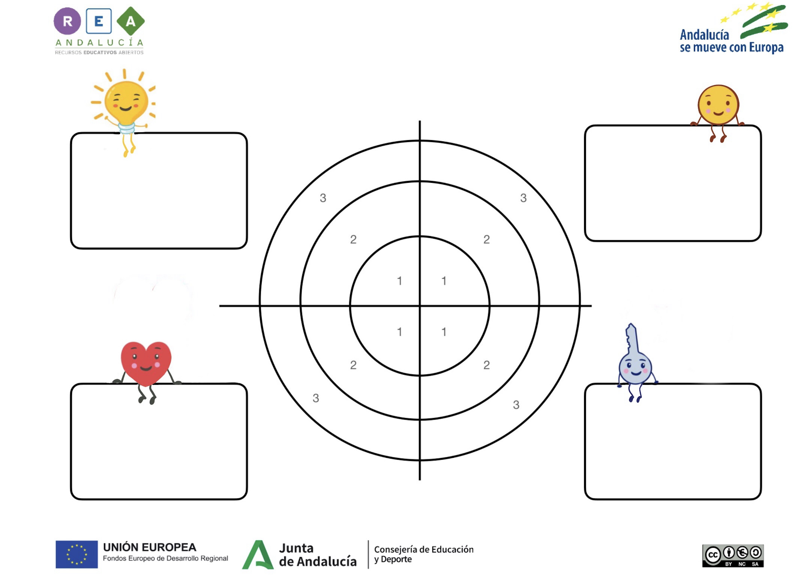

He participado proponiendo noticias en mi equipo.

He participado elaborando las partes de la noticia.

He respetado las opiniones del resto del equipo.

He defendido sin enfadarme.

image9.pngimage6.png

image1.png